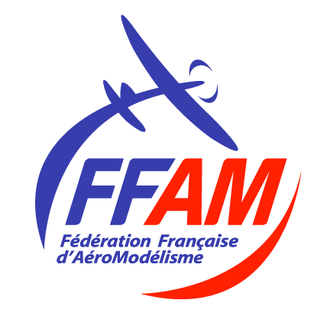
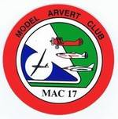

FICHE Réservation repas , sélection équipes de France 2024
CONCOURS MAQUETTES TIL- CHÂTEL 30 SEP/1er OCT 23

------------

Pour ceux qui arrivent le vendredi soir, repas tiré du sac ou restaurant
Ce sera décidé la veille.

NOM Prénom :
Samedi 30 septembre Midi
Nombre de repas : 12€ . . . . . . . . . . . . .
Samedi 30 septembre Soir
Nombre de repas : 20€ . . . . . . . . . . . . .
Dimanche 1er Octobre Midi
Nombre de repas : 12€ . . . . . . . . . . . . .

TOTAL : . . . . . . . . . .

Chèques à ordre MAC 17 à retourner par courrier avec le règlement
A : MAC 17 Delrieu Pierre 18 rue du Littoral 17530 ARVERT

Les repas seront organisés et cuisinés sur le site comme la dernière fois, par moi-même avec votre aide . Pierre

